修改個人基本資料
登入系統後，可以於系統首頁看到修改個人資料及修改密碼
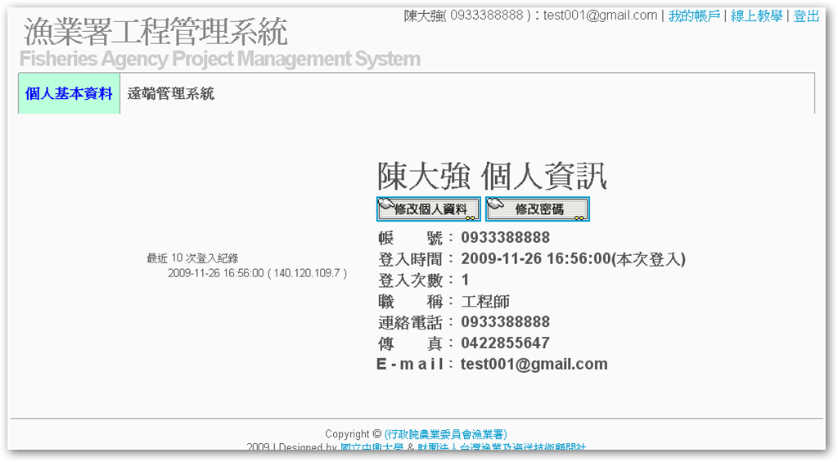

點擊修改個人基本資料後，可以修改該帳號使用者個人資料
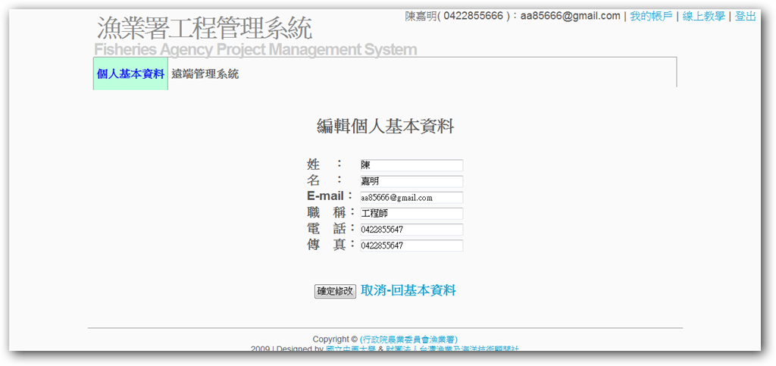
可以於系統首頁看到修改密碼

點擊修改密碼後，可以修改該帳號修改密碼，但必須符合系統之規定
